
30/08/2018
TODOS LOS NIVELES Y MODALIDADES
SECRETARÍA DE ASUNTOS DOCENTES DE AVELLANEDA
DIRECTIVOS /SECRETARIO / DOCENTES
RECTIFICACIÓN DEL CRONOGRAMA DE EXHIBICIÓN Y RECEPCIÓN DE RECLAMOS AL LISTADO DE INGRESO A LA DOCENCIA 2018/2019.
Área Comunicados.
FECHA:
RAMA:
EMITE:
DESTINO:
OBJETO:
TRANSCRIBE:

COMUNICADO Nº 167/2018

IMPORTANTE
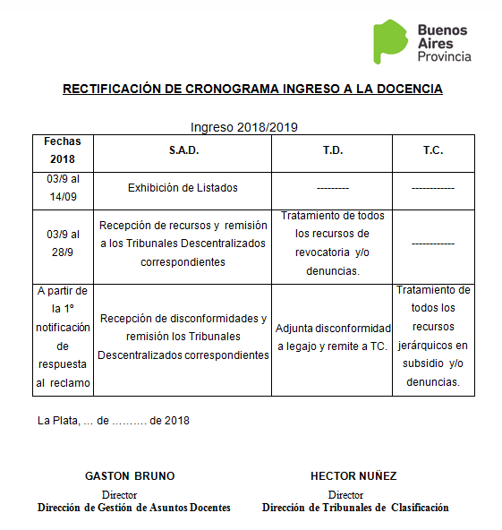
RECTIFICACIÓN DEL CRONOGRAMA DE EXHIBICIÓN Y RECEPCIÓN DE RECLAMOS AL LISTADO DE INGRESO A LA DOCENCIA 2018/2019

